实验室安全检查通报

北京建筑大学 国有资产与实验室管理处 〔2021〕第18期，总第24期

检查时间：2021年8月2日—6日
检查范围：建筑学院、土木学院、环能学院、电信学院、机电学院
检查内容：暑期开放实验室及研修室、夜间运行实验室安全检查
检查工作人员：刘蔚、焦驰宇、王梦、赵子彦
各二级单位：
为确保暑假期间实验室安全有序运行，国资处于8月2日至6日对两校区暑期开放实验室、研修室及夜间运行实验室进行安全检查。
检查发现，仍有学生开展实验时不穿实验服，个别学生在未通过安全准入考试的情况下进入实验室，请相关实验室管理人员和指导教师加强对学生的安全教育，安全、规范地开展实验，同时督促未参加安全准入考试的学生尽快完成考试，否则不得进入实验室。
现将新增隐患列于表1，请相关实验室高度重视，尽快提交《北京建筑大学实验室安全隐患整改报告单》（附件1）并切实落实整改措施，其他实验室引以为鉴，杜绝出现类似安全隐患。

国有资产与实验室管理处
2021年8月9日

表1：
实验室与研修室安全检查记录
序号 | 校区 | 学院 | 楼宇 | 房间号 | 隐患 | 整改要求 | 复查时间 | 隐患照片
1 | 大兴 | 电信学院 | 学D | 115 | 存放生活用品 | 立即整改 | 2021.8.13
2 | 大兴 | 电信学院 | 学D | 115 | 使用非标插线板 | 立即整改 | 2021.8.13
3 | 大兴 | 电信学院 | 学D | 304 | 1人未参加安全准入考试 | 立即整改 | 2021.8.13
4 | 大兴 | 电信学院 | 学D | 213 | 使用非标插线板 | 立即整改 | 2021.8.13
5 | 大兴 | 电信学院 | 学D | 215 | 1人未参加安全准入考试 | 立即整改 | 2021.8.13
6 | 大兴 | 电信学院 | 学D | 215 | 使用非标插线板 | 立即整改 | 2021.8.13
7 | 大兴 | 电信学院 | 学D | 304 | 使用非标插线板 | 立即整改 | 2021.8.13
8 | 大兴 | 电信学院 | 学D | 318 | 长时间开门但无人使用 | 立即整改 | 2021.8.13
9 | 大兴 | 土木学院 | 建材楼 | 104 | 气瓶未固定 | 立即整改 | 2021.8.13
10 | 大兴 | 土木学院 | 建材楼 | 404 | 设备运行无人值守 | 立即整改 | 2021.8.13
11 | 大兴 | 土木学院 | 建材楼 | 405 | 实验室无人时未锁门 | 立即整改 | 2021.8.13
12 | 大兴 | 土木学院 | 学E | B107 | 实验设备运行无人值守 | 立即整改 | 2021.8.13
13 | 大兴 | 环能学院 | 学B | B107 | 存在待清理易燃物 | 立即整改 | 2021.8.13
14 | 大兴 | 环能学院 | 学B | 379 | 仪器设备运转无人值守 | 立即整改 | 2021.8.13
15 | 大兴 | 环能学院 | 学B | 405 | 长时间开门但无人使用 | 立即整改 | 2021.8.13
16 | 大兴 | 环能学院 | 学B | 483|485 | 开展与实验无关活动且在实验室饮食 | 立即整改 | 2021.8.13
17 | 大兴 | 环能学院 | 雨水楼 | 103 | 学生未穿工作服 | 立即整改 | 2021.8.13
18 | 大兴 | 环能学院 | 雨水楼 | 108 | 未及时清理垃圾 | 立即整改 | 2021.8.13 | 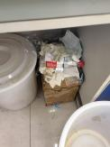
19 | 大兴 | 环能学院 | 雨水楼 | 210 | 存放饮用水瓶，未撕原包装，未贴标签 | 立即整改 | 2021.8.13 | 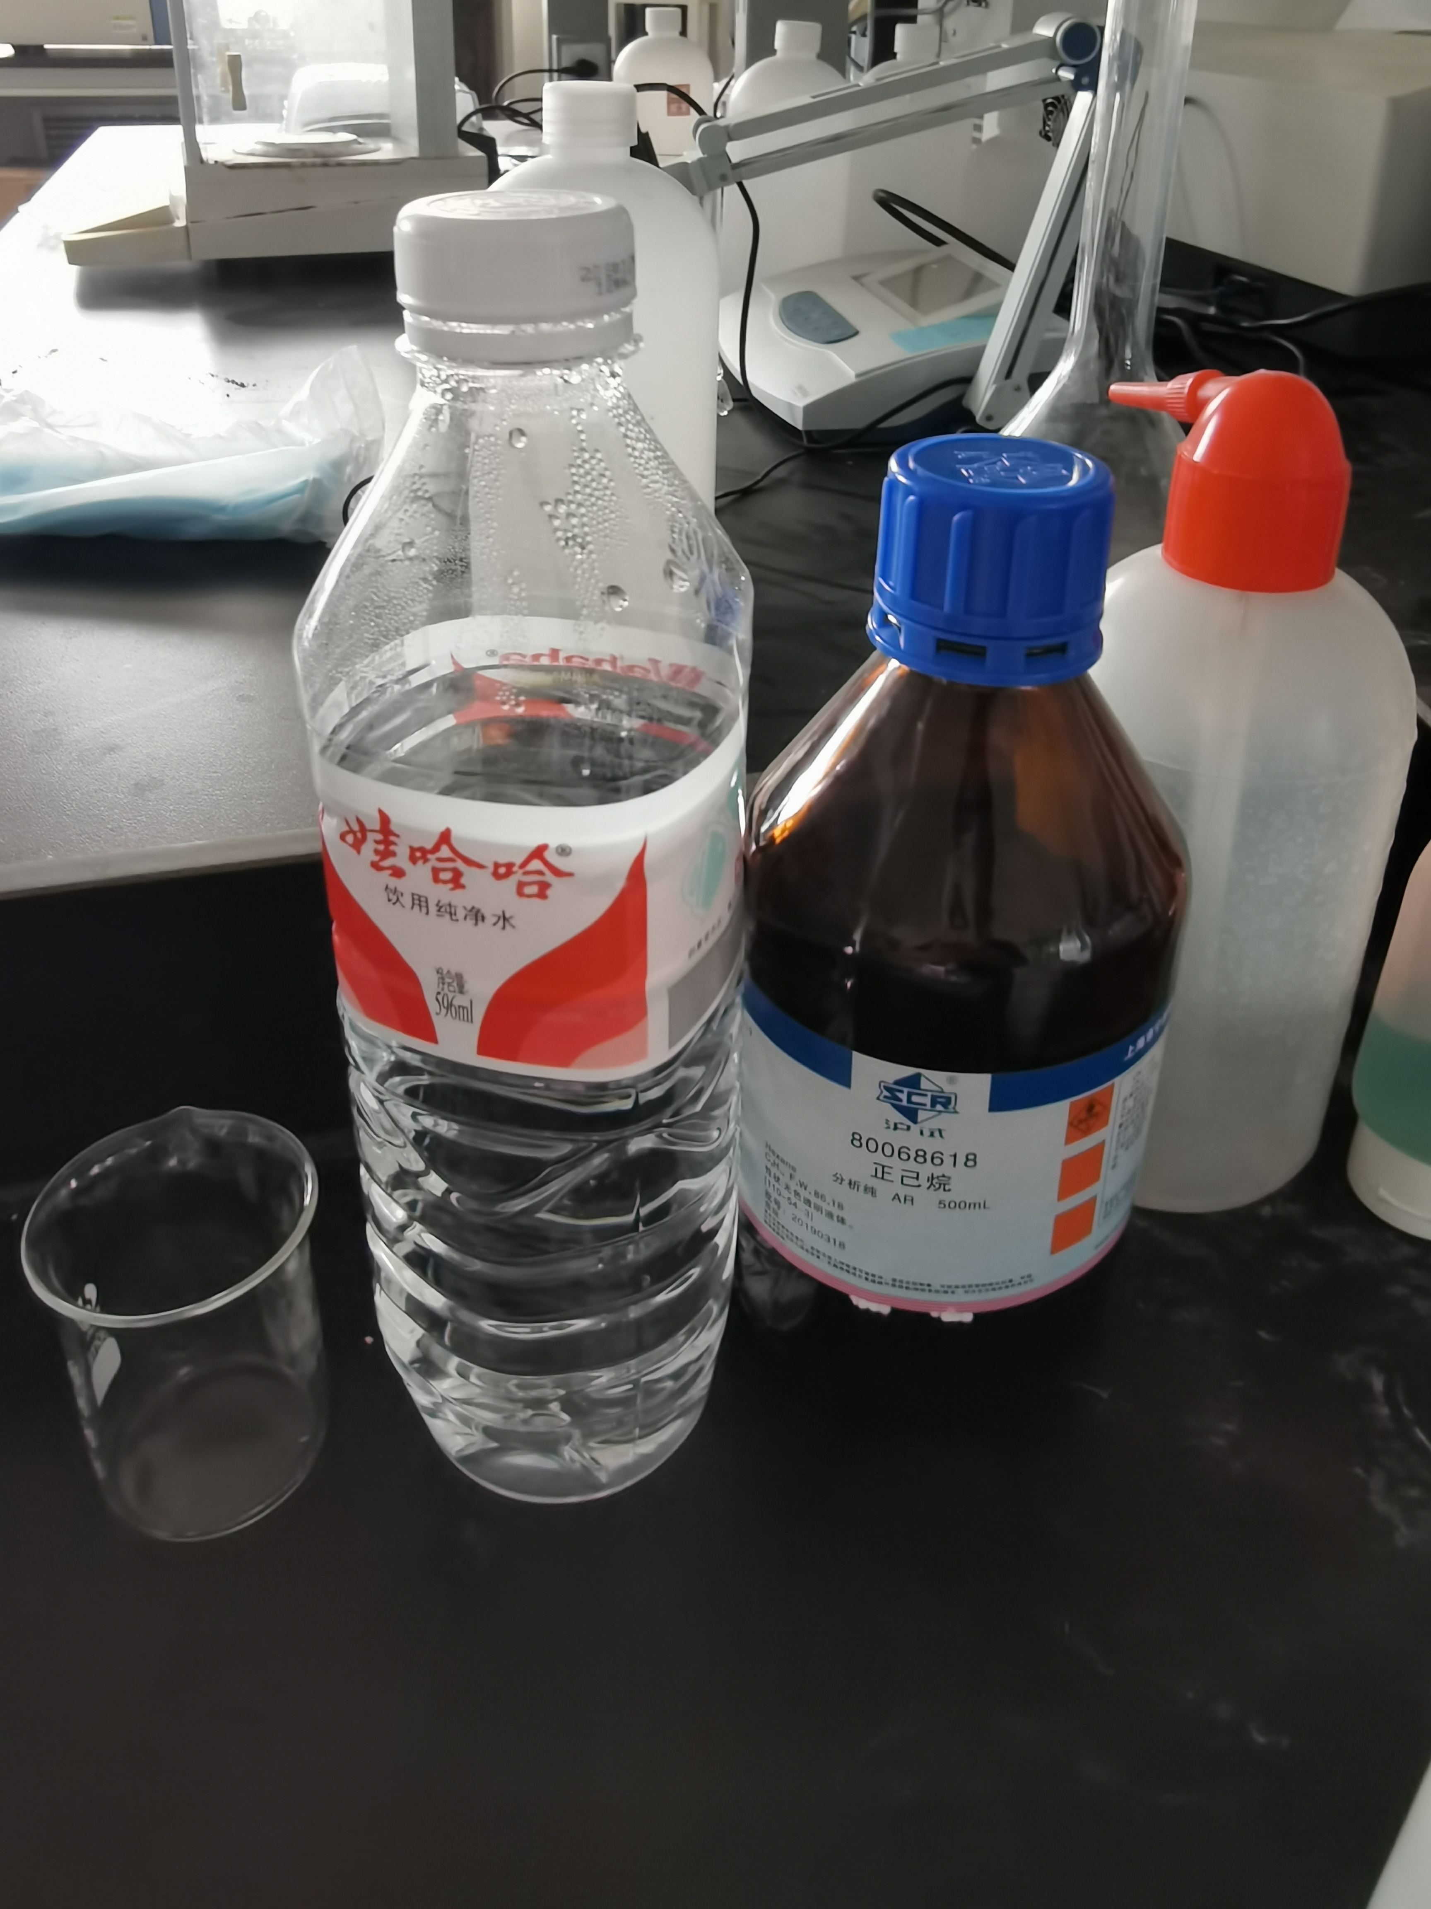
20 | 大兴 | 环能学院 | 雨水楼 | 210 | 正己烷（危化）未存入试剂柜 | 立即整改 | 2021.8.13
21 | 大兴 | 环能学院 | 雨水楼 | 210 | 废手套随意放置在实验台上 | 立即整改 | 2021.8.13 | 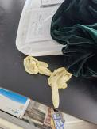
22 | 大兴 | 测绘学院 | 学F | 214|216（研修室） | 使用非标插线板 | 立即整改 | 2021.8.13
23 | 大兴 | 测绘学院 | 学F | 422（研修室） | 使用非标插线板（2个） | 立即整改 | 2021.8.13
24 | 西城 | 机电学院 | 实验甲4 | 102 | 3人未参加准入考试 | 立即整改 | 2021.8.13
25 | 西城 | 电信学院 | 实验1 | 303 | 存放生活用品和不合规插线板 | 立即整改 | 2021.8.13
26 | 西城 | 电信学院 | 实验1 | 304 | 堆放杂物和待报废物资 | 立即整改 | 2021.8.13
27 | 西城 | 环能学院 | 实验1 | 224 | 恒温箱上放置杂物 | 立即整改 | 2021.8.13
28 | 西城 | 环能学院 | 实验2 | 409 | 堆放纸箱 | 立即整改 | 2021.8.13

附件1：
XXXX学院
实验室安全隐患整改报告单
针对xx年xx期安全检查通报，我单位组织各部门、相关负责人制定XXX整改方案，整改措施及整改方案如下：
通报问题：
1、通报房间号
2、整改措施
3、整改前情况（可附图） | 整改后情况（可附图）
（此表可增行）

实验室负责人（签字）
XXXX学院（盖章）
年 月 日

